***1. Danh sách nhà cung cấp***

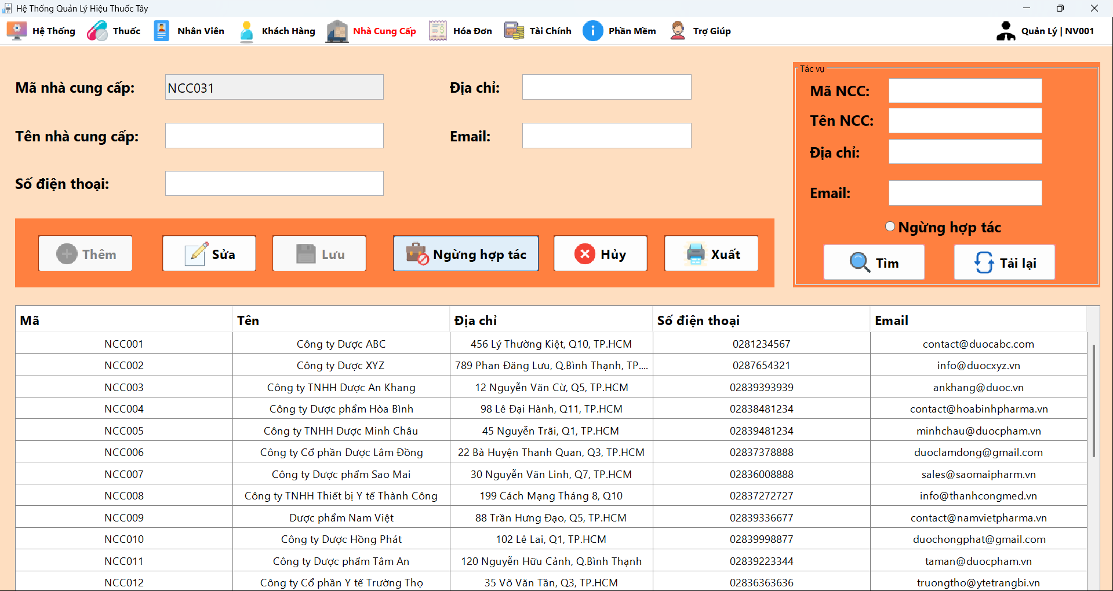

* Để ***“Thêm”*** nhà cung cấp mới 🡺 Nhấn ***“Sửa”*** để hiện nút ***“Thêm”*** 🡺 Nhập thông tin nhà cung cấp 🡺 Nhấn ***“Lưu”***
  + Nếu chọn xem thông tin nhà cung cấp bất kì 🡺 Nhấn ***“Hủy”*** để xóa thông tin trên textfield rồi thực hiện lại thao tác trên.
* Để ***“Ngừng hợp tác”*** nhà cung cấp 🡺 Chọn nhà cung cấp ***trên “danh sách nhà cung cấp”*** 🡺 Nhấn ***“Ngừng hợp tác”***
  + Để cho ***“Hợp tác lại”*** với nhà cung cấp 🡺 Tìm nhà cung cấp ***“Ngừng hợp tác”*** 🡺 Chọn nhà cung cấp 🡺 Nhấn ***“Hợp tác lại”***
* Nhấn ***“Hủy”* 🡺**Để clear textfield.
* Nhấn ***“Xuất”*** để xuất danh sách nhân viên đang làm việc ra Excel.
* Tìm kiếm:
  + Nhập thông tin nhà cung cấp dựa trên yêu cầu 🡺 nhấn ***“Tìm”***
  + Nhấn ***“Tải Lại”*** để làm trống textfield tìm kiếm.

***2. Thống kê nhà cung cấp***

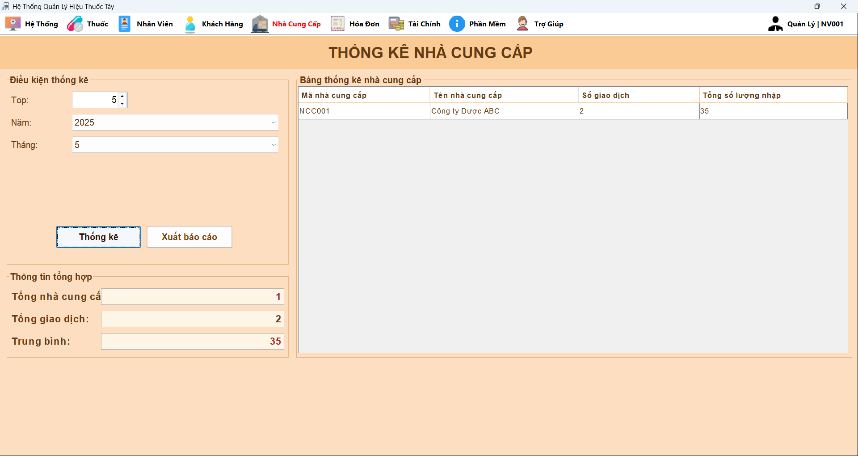

* Chọn loại thống kê cần xem 🡺 Chọn thời gian 🡺 Nhấn ***“Thống kê”***
* Nhấn ***“Xuất báo cáo”*** để xuất báo cáo ra file Excel.